112年新北市城市夏季盃全國羽球錦標賽競賽規程
一、主 旨：響應政府提倡休閒活動，普及羽球運動，提升羽球運動水準
二、指導單位：新北市政府體育處、行政院體育署、中華民國羽球協會
三、主辦單位：新北市體育總會
四、承辦單位：新北市體育總會羽球委員會
五、協辦單位：台北市體育總會羽球協會、高雄市體育會羽球委員會、
台中市體育會羽球委員會、 桃園市體育會羽球委員會、
台南市體育會羽球委員會、 各縣市體育會羽球委員會
六、贊助單位：優乃克(股)公司、阿默企業有限公司
七、比賽日期：中華民國112年9月24日（星期日）至9月28日（星期四）
八、比賽地點：板橋區板樹體育館（板橋區溪城路90號)
九、比賽組別：
(一)團體組別(均須以112學年度之年級為基準)
國小、國中、高中組：均以校為單位，男、女生各以壹隊為限，每隊選手至
多可報八名(隊員含隊長)、領隊、管理各壹人，教練至多3人。
(二)個人組別
國小、國中、高中之個人賽，各校男、女生組至多5單、5雙；單、雙打不得
兼報、國高中混雙至多3組。
十、參加資格：
(一)凡中華民國國民均可報名參加。
(二)每人至多可報團體及個人組1項(混雙除外)。
十一、報名手續：一律以email報名(請依本會提供之格式報名)
日 期：即日起至112年9月6日（星期三）止
地 點：請於9月6日前將報名表E-MAIL(承辦單位會回信確認，如三天未回信
(請再次連絡) 行動：0977222889李坤益競賽副組長
e-mail：likuyi@yahoo.com.tw
十二、報名費：
團體組新台幣貳仟元整；個人組單打叁佰元整、雙打伍佰元整。
請於報名時同時繳交報名費明細表。務必填寫聯絡人及電話號碼，以便查
詢。
十三、繳費方式：
(一)匯款：
存入戶名：新北市體育總會羽球委員會周勝考 上海商業儲蓄銀行/華江分行
帳號：48102000017733
由上海商業儲蓄銀行各分行取無摺存款單直接存入 (存款人請寫單位姓名)
免手續費。
十四、領隊會議及抽籤：
(一)時間：112年9月13日 (星期三)
(二)地點：板橋區文德國小（板橋區英士路一七九號）。
連絡電話：0936208954
(三)缺席者由大會代抽，(抽籤後不得以任何理由更改球員名單) 各隊不得異議。
(四)參賽名單9月9日公告(參賽名單如有錯誤請於9/11前通知競賽組)；

賽程時間表9月20日後公告於 http://www.wdps.ntpc.edu.tw/
新北市板橋區文德國小網站—學校公告查詢
十五、比賽用球：YY30比賽級用球
十六、比賽辦法：
(一)採用全國羽協所頒最新規則。
(二)賽制視報名隊數及人數而定。
(三)每局以二十五分計算，先得二十五分者為勝，不加分。
(四)團體組每隊報名最多8人，學生組五點三勝制(單單雙雙單)。
(五)各隊出賽名單不得輪空，自輪空點及後均以0分計算(證件不足 時亦同) 。
(六)如遇循環賽時，計分法為 :
1、勝一場得二分，敗一場得一分，以積分多寡定勝負。
2、凡棄權者，不予列入名次，且已賽部份均不計算成績。
3、如兩隊積分相等，以該兩隊比賽之勝隊為勝。
4、如遇三隊或以上積分相等時，採(勝負分)，判定標準如下 :
(1)點數 : 勝點數減負點數之差，多者為勝，若點數相等則。
(2)分數 : 勝分數減負分數之差，多者為勝，若分數相等則。
(3)由裁判長抽籤決定之。
(七)務必攜帶貼有相片文件正本以備查詢，若提不出證件者，裁判可判棄權。
(八)凡發現冒名頂替或資格不符者，裁判員可立即取消比賽資格。
(九)抽籤後不得再更改球員名單。
(十)各組隊數五隊(含)以上才予比賽。
(十一)參賽球員逾比賽時間五分鐘(時間以大會所掛時鐘為準)不出場者以棄權論。
棄權後之其他賽程不得再參賽。如遇賽程提前時，請依大會廣播出賽，
如有特殊事故得依賽程表時間出賽，並不宣判棄權；但如遇賽程拖延，
經大會廣播出賽二分鐘內仍未到場比賽者，即宣判棄權，不得異議！
十七、獎勵：
五隊（含）以上取二名、七隊以上取三名、十隊以上取四名，十五隊以上
取六名，二十隊以上取8名。團體組頒發獎狀、獎盃；個人組獎狀及獎牌。
十八、抗議規定：
(一)對球員資格有疑議時應於球賽開始後30分鐘內提出，經大會查證屬實後，取
消比賽資格。
(二)如有抗議事件，除當場口頭抗議外須於事實發生後30分鐘內具正式抗議書經
教練簽章，送大會審查。並繳交保證金新台幣二仟元整，以大會之判決為終
結，不得再抗議。若抗議成立，保證金退回，不成立保證金沒收，不得異議
，抗議時間內球賽不得停止。
十九、若有未盡事宜得由本會另行公佈實施之。

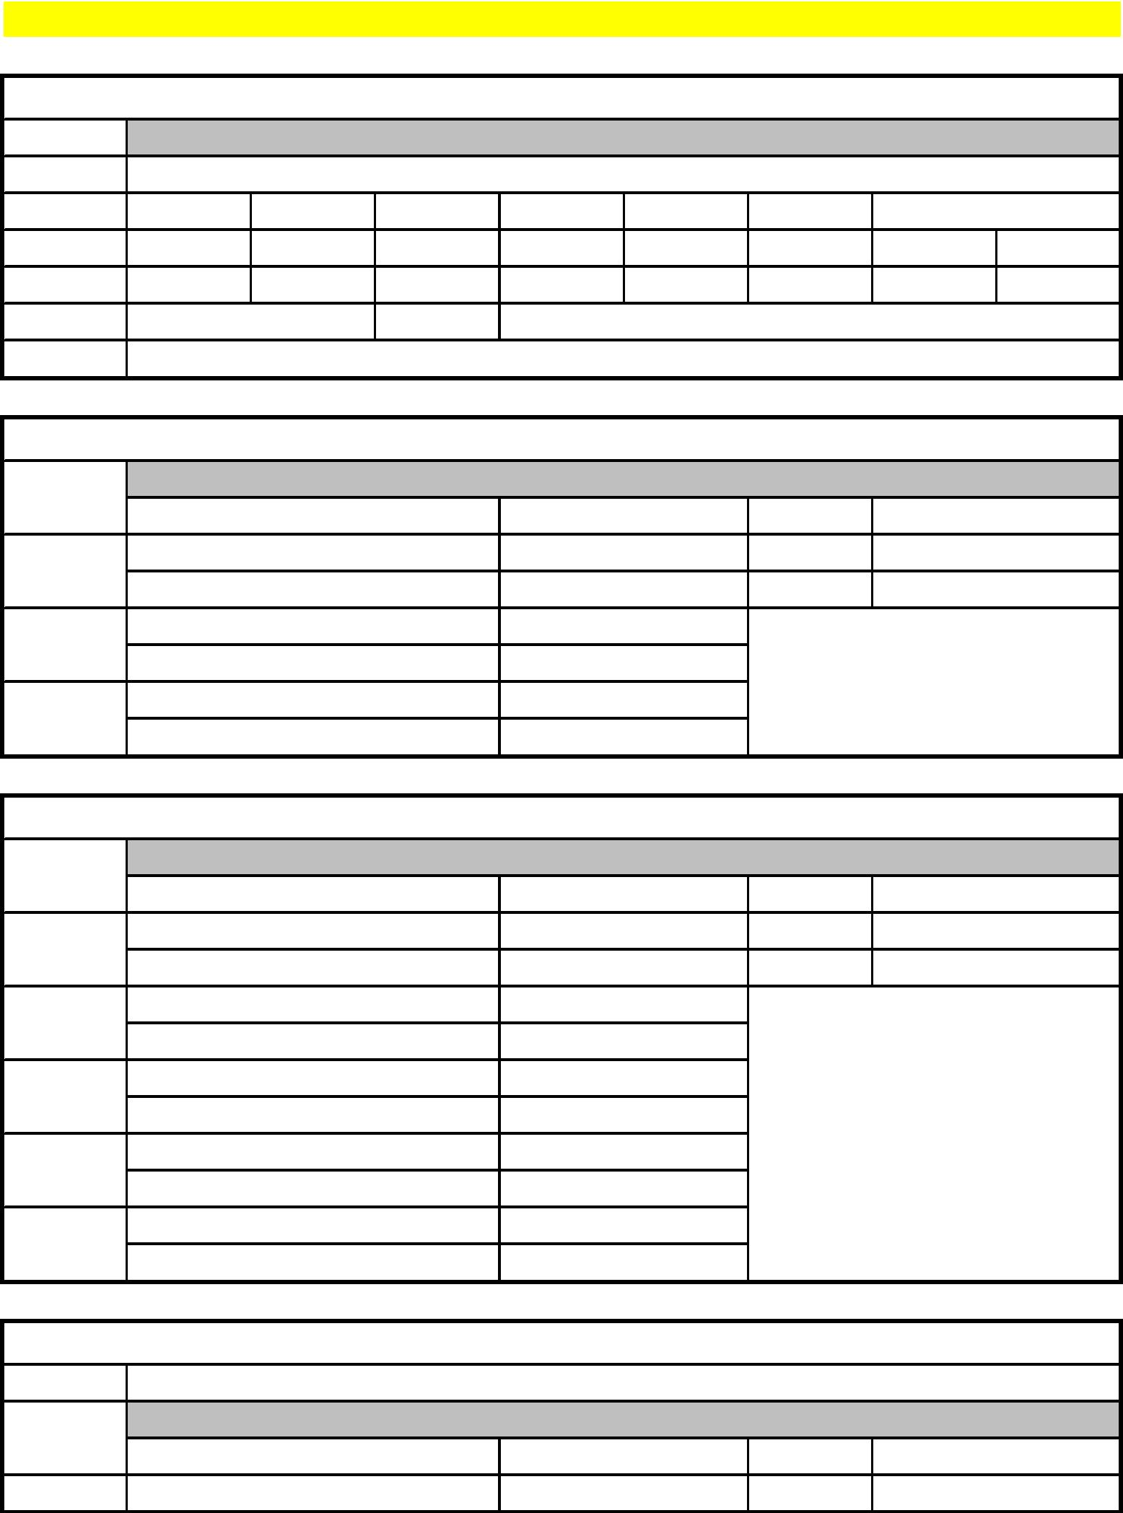
#敬請各校依本電子檔報名，謝謝配合
112年新北市城市夏季盃全國羽球錦標賽報名表
組別
校名
【團體賽】組別：□高中 □國中 □國小
□男 □女
領隊
教練
管理
隊員
生日
聯絡人
EML:
電話
112年新北市城市夏季盃全國羽球錦標賽報名表
【混雙個人賽】組別：□高中 □國中
組別
姓 名
出生 年/月/日
聯絡人
電話
1
2
3
EML:
112年新北市城市夏季盃全國羽球錦標賽報名表
【雙打個人賽】組別：□高中 □國中 □國小
姓 名 出生 年/月/日
□男 □女
聯絡人
電話
組別
1
2
3
4
5
EML:
112年新北市城市夏季盃全國羽球錦標賽報名表
校名
組別
1
【單打個人賽】組別：□高中 □國中 □國小
姓 名 出生 年/月/日
□男 □女
聯絡人
電話

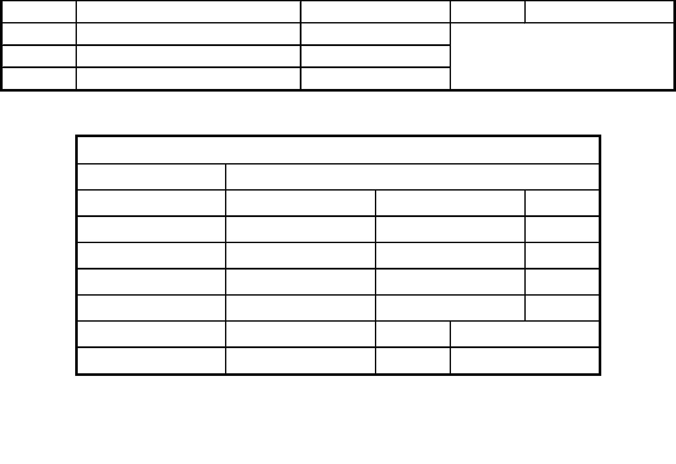
2
3
4
5
EML:
報名費明細表
校名
項目
隊(組)數
報名費
小 計
團體賽
混雙、雙打
單打
組
組
組
2000
500
300
總 計
匯款日期
匯款人
電話:
匯款帳號末5碼:
報名資料請務必連同本明細表一併繳交以利核查
請於9月8日前將報名表 EML：likuyi@yahoo.com.tw
（電話確認）0977222889李副組長

